v1. WOCHE 26. MÄRZ BIS 1. APRIL 2023

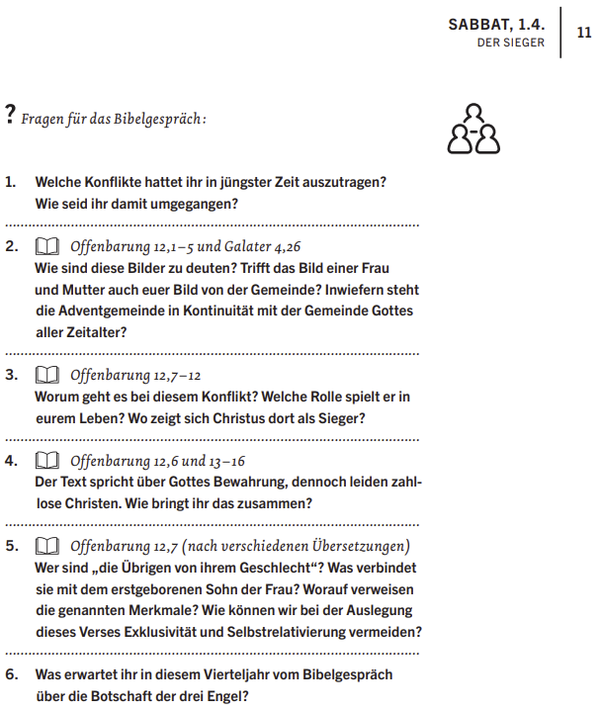
2. WOCHE 2. – 8. APRIL 2023
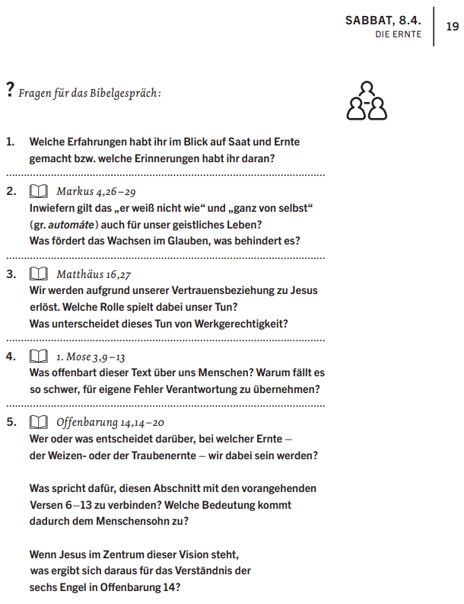
3. WOCHE 9. – 15. APRIL 2023
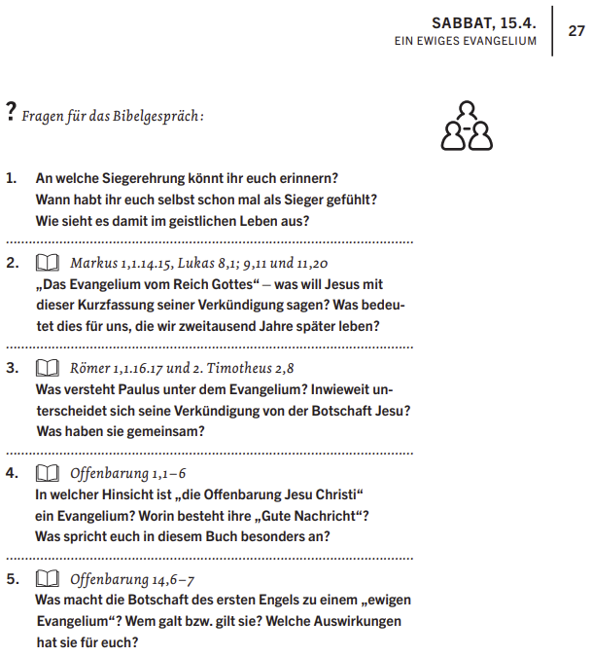
4. WOCHE 16. – 22. APRIL 2023
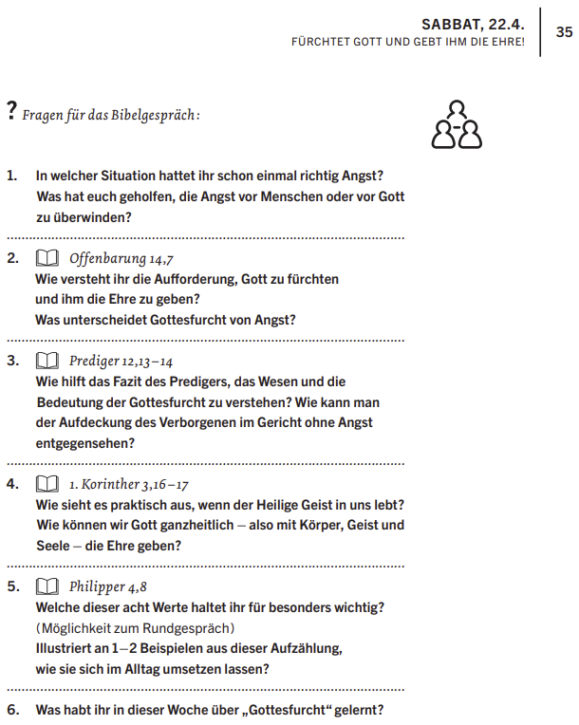
5. WOCHE 23. – 29. APRIL 2023
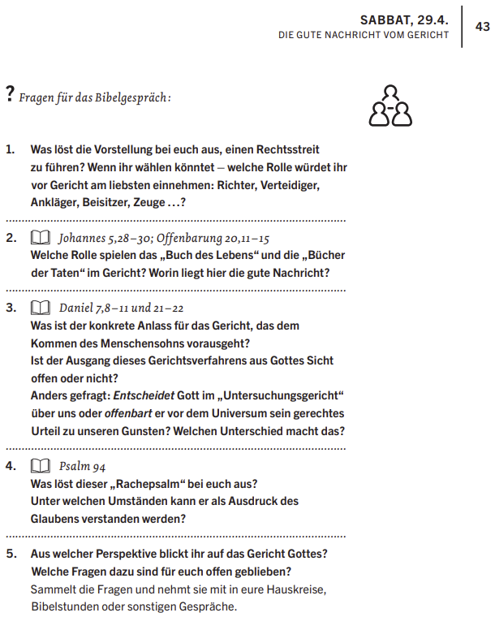
6. WOCHE 30. APRIL BIS 6. MAI 2023
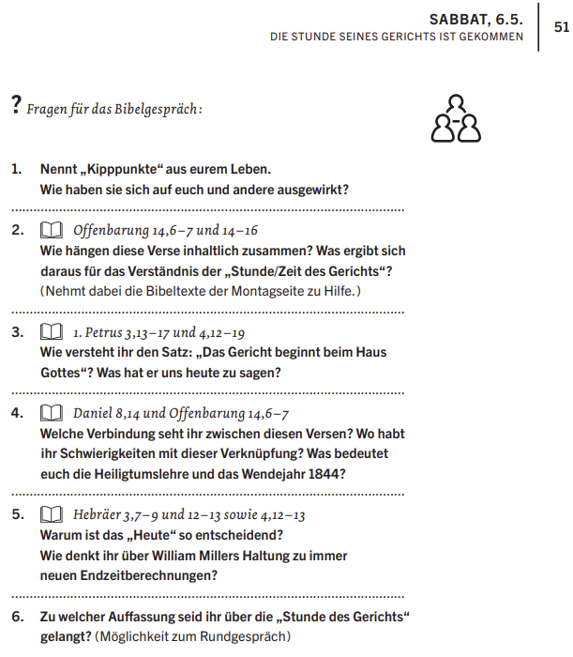
7. WOCHE 7. – 13. MAI 2023
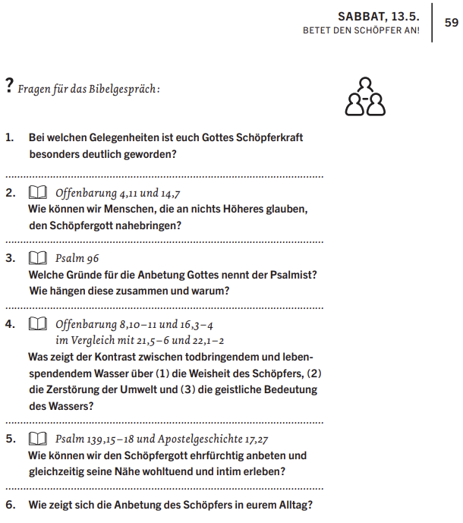
8. WOCHE 14. – 20. MAI 2023
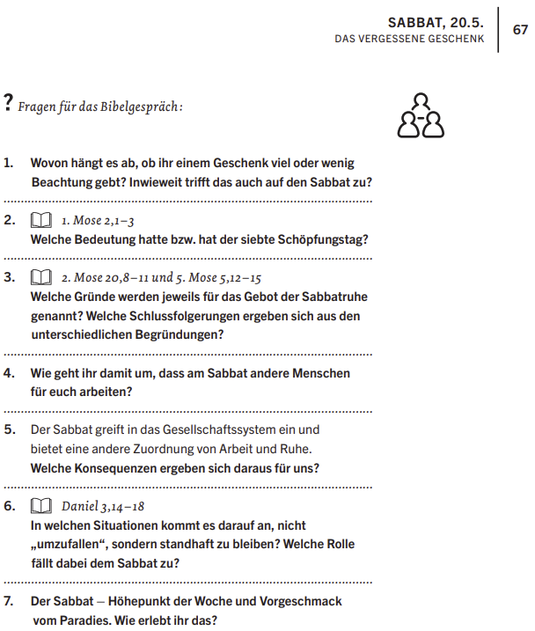
9. WOCHE 21. – 27. MAI 2023
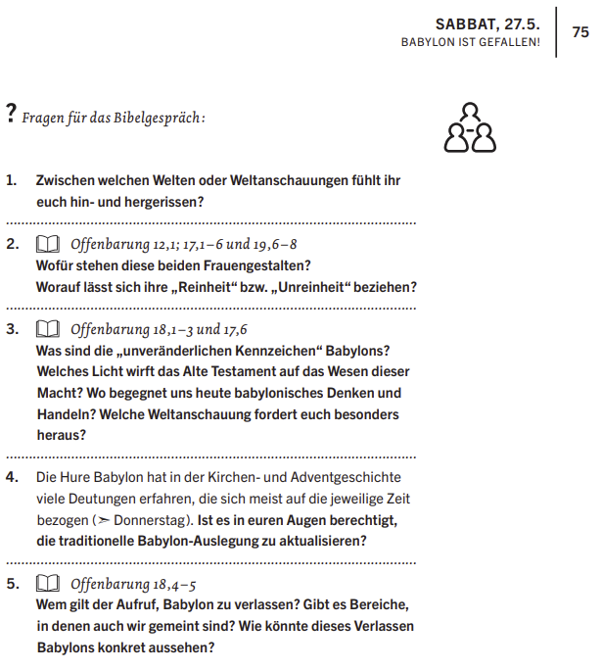
10. WOCHE 28. MAI BIS 3. JUNI 2023
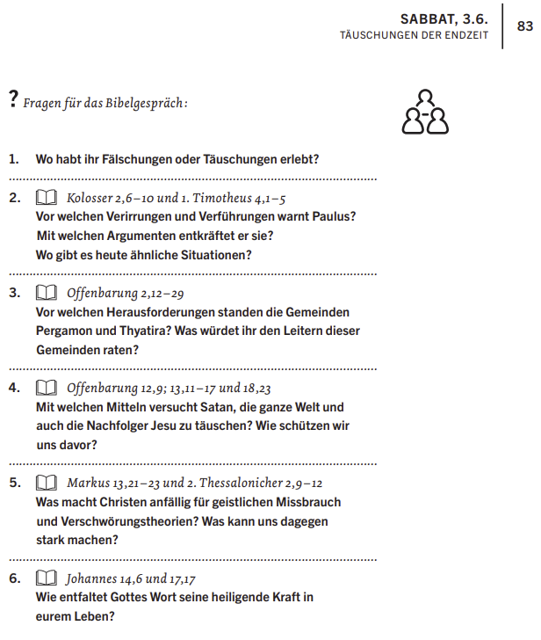
11. WOCHE 4. – 10. JUNI 2023
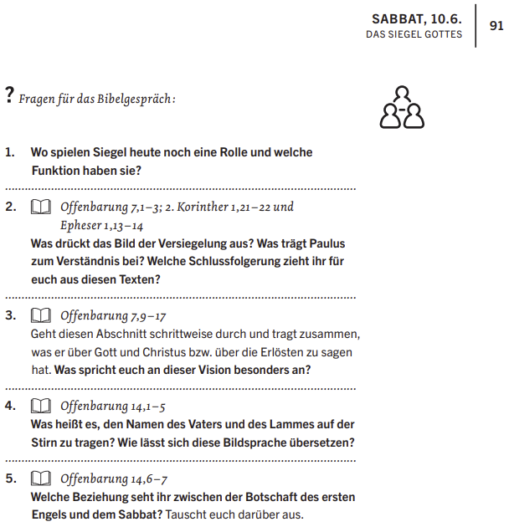
12. WOCHE 11. – 17. JUNI 2023
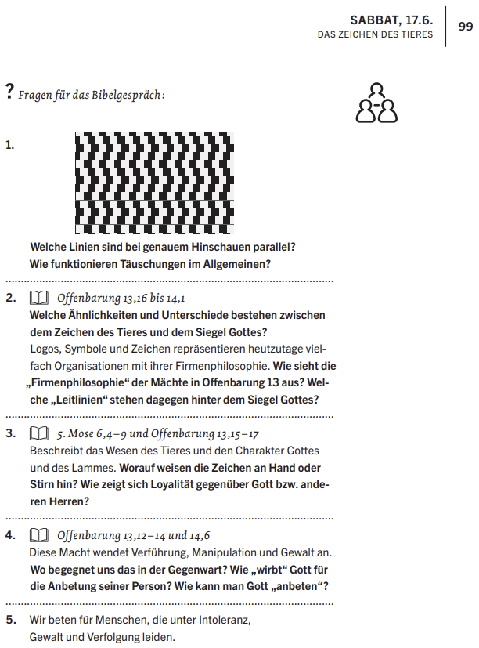
13. WOCHE 18. – 24. JUNI 2023
